**南昌工学院2023年高层次人才招聘启事**

**一、学校简介**

南昌工学院是经教育部批准设立的全日制普通本科高校，2017年学校顺利通过教育部本科教学工作合格评估；2021年学校被列入硕士学位授予建设单位。学校现为教育部首批1+X证书制度试点院校、江西省人民政府首批“向应用型高校转型发展试点院校”，中国社会组织评估5A等级院校。

学校坐落于江西省南昌市红谷滩区，占地面积2386.48亩，校园山水相依，风景优美、设施齐全、功能完备，2020年获批国家3A级旅游景区。学校设有机械与车辆工程学院、经济与管理学院、信息与人工智能学院、建筑与环境工程学院、艺术与传媒设计学院、马克思主义学院、体育与健康学院、教育学院等8个二级学院，开设有58个本科专业和26个专科专业，涵盖工学、理学、经济学、管理学、文学、法学、艺术学和教育学等8个学科门类。共有江西省汽车零部件数字化制造工程实验室、江西省智能楼宇网络重点实验室（培育基地）、南昌市DME光电工程应用研究重点实验室等21个省市科研平台、团队。拥有省级重点学科1个，省级一流特色专业2个，省级综合改革试点专业3个，省级人才培养模式实验区2个。

学校确立了“育人为本，追求卓越”的办学理念，弘扬“忠信笃行、自强不息”的大学精神，围绕“学科引领、本科立校、文化兴校、人才强校、特色发展”的办学思路，正朝着“有特色高水平应用型本科院校”积极迈进，诚聘海内外英才加盟学校建设。

**二、招聘对象**

**A类人才**:领军人才，教育部"长江学者奖励计划"特聘教授、国家杰出青年科学基金获得者、国家"海外引才计划"特聘专家、国家"万人计划"杰出人才/领军人才、国家自然科学基金创新研究群体带头人、国家自然科学奖二等奖/国家技术发明奖一等奖/国家科技进步一等奖及以上奖励的第一完成人、国家级教学名师、国家重点学科带头人、中国社会科学院学部委员、海外著名大学终身教授等。

**B类人才**:菁英人才，国家"海外引才计划"青年学者、国家"优秀青年科学基金"获得者、教育部"长江学者奖励计划"青年学者、中组部"青年拔尖人才"等"四青"人才。

**C类人才:**学科专业带头人,具有博士学位，且具有副教授及以上职称，具备较强的教学科研能力，取得较好的科研业绩；

**D类人才:**骨干教师，博士阶段所学专业为我校相关急需专业或重点建设专业，具备较强的教学科研能力，有较好的科研业绩；

**E优秀师资：**国内外高校或科研机构的博士；

**F特聘教师：**二年级及以上在读博士生。

**三、招聘专业方向及人数**

|  |  |  |  |
| --- | --- | --- | --- |
| **学院** | **专业** | **人数** | **咨询电话** |
| 信息与人工智能学院 | 物联网 | 6人 | 李院长：13755773049  邮箱：10968369@qq.com,[honutelou@126.com](mailto:honutelou@126.com) |
| 软件工程 |
| 虚拟现实 |
| 大数据 |
| 智能科学与技术 |
| 网络工程 |
| 马克思主义学院 | 马克思主义理论类、马克思主义哲学、科学社会主义与国际共产主义运动、中共党史（含：党的建设）、中国近现代史等专业 | 3人 | 黄院长：13870894251  邮箱：178465485@qq.com,[honutelou@126.com](mailto:honutelou@126.com) |
| 机械与车辆工程学院 | 机械设计制造及其自动化 | 6人 | 王院长：13177840809  邮箱： 838796648 @qq.com,[honutelou@126.com](mailto:honutelou@126.com) |
| 智能制造工程 |
| 机械电子工程 |
| 车辆工程 |
| 汽车服务功能工程 |
| 材料成型及控制工程 |
| 无人机 |
| 建筑与环境工程学院 | 工程造价 | 12人 | 盛院长：15180173188  邮箱：68422047@qq.com,[honutelou@126.com](mailto:honutelou@126.com) |
| 土木工程 |
| 水利水电工程 |
| 智能建造 |
| 材料科学与工程 |
| 城乡规划 |
| 教育学院 | 汉语言文学 | 18人 | 张院长：13803538524  邮箱：568740355@qq.com,[honutelou@126.com](mailto:honutelou@126.com) |
| 教育学相关专业（小学教育、学前教育） |
| 物理学相关专业 |
| 数学与应用数学专业 |
| 体育与健康学院 | 体育学相关专业 | 4人 | 罗院长：15979049668  邮箱：42847927@qq.com,[honutelou@126.com](mailto:honutelou@126.com) |

注：高层次人次招聘信息长期有效，招满为止。

**四、招聘待遇**

1.A类和B类人才一人一议，具体面谈。

2.C类、D类、E类和F类人才待遇如下表（单位：万元）

|  |  |  |  |  |  |  |
| --- | --- | --- | --- | --- | --- | --- |
| **博士类别** | **年 薪（万）** | | **安家费（万）** | **过渡性住房（㎡）** | **科研启动经费（万）** | |
| 工科 | 文科 | 工科 | 文科 |
| C类人才 | 22-24 | 17-19 | 30 | 90（两室一厅） | 15-20 | 7-10 |
| D类人才 | 19-22 | 15-17 | 20 | 67（两室一厅） | 10-15 | 5-7 |
| E类人才 | 17-19 | 12-15 | 15 | 60（一室一厅） | 10 | 5 |
| F类人才 | 3-10 | 2-10 |  |  | 视项目申报情况匹配 | |

3.其他待遇：

（1）同等享受南昌市高层次人才引进相关津贴；

（2）可择优遴选进入南昌市博士科创中心，另行匹配科研资金和生活补贴，共计5-11万元；

（3）科研奖励按照学校政策单列发放；

（4）购买“五险一金”，提供三节福利、工作餐和年终绩效奖；

（5）超工作量津贴按课时费标准核发；

（6）酌情解决配偶或子女就业问题；

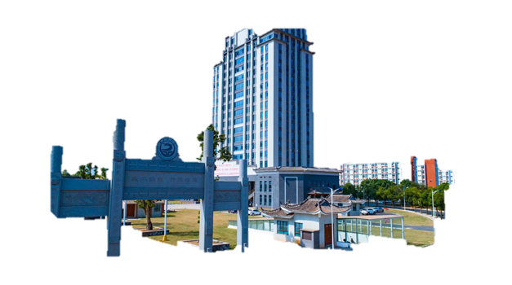（7）提供面试、签约往返差旅费各1次。

**五、报名方式**

1.通讯地址：南昌市红谷滩区狮子山大道998号 卓越楼1318

2.联系电话：人力资源部 0791-87713658 胡老师 15083510256

3.简历可发送至学校邮箱（**[nancgxy@163.com](mailto:nancgxy@163.com),[honutelou@126.com](mailto:honutelou@126.com)**）或院长邮箱

4.邮件主题请注明：**姓名+学历+所学专业+海外博士网**

5.学校官网：<http://www.ncpu.edu.cn>